

DM500

DM130
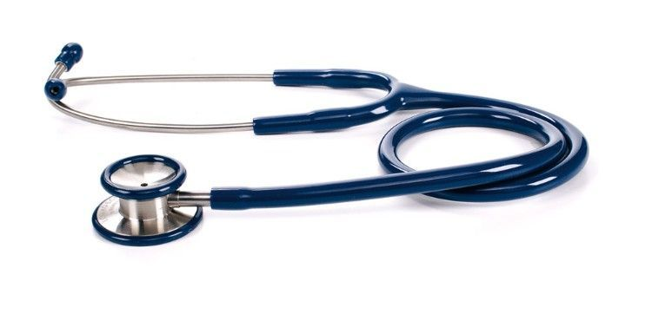

DM545
DM530
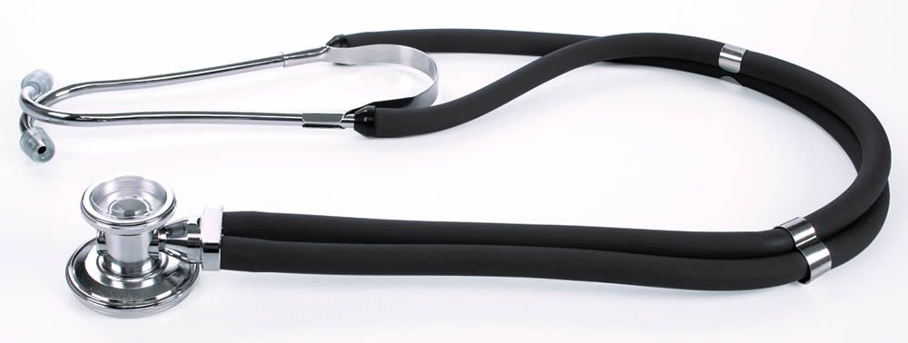
DM561

STETOSKOPY
DM500, DM130, DM545, DM530 DM561
Návod k obsluze

Obsah
OZNAČENÍ 1
ÚVOD 1
Druhy stetoskopů 1
DM130 1
DM500 1
DM530 1
DM545 1
DM561 1
POUŽITÍ 1
UPOZORNĚNÍ 2
ČIŠTĚNÍ A DEZINFEKCE 2
TECHNICKÉ VLASTNOSTI: 2
PROHLÁŠENÍ O SHODĚ 2
ZÁRUKA 2

Zdravotnický prostředek třídy I
D. Lgs 24/02/97 n.46 podle prováděcí směrnice 93/42 EHS a následných změn

OZNAČENÍ
- DM561 Stetoskop dvojitý Rappaport
- DM530 Stetoskop oboustranný
- DM130 Stetoskop plochý
- DM545 Stetoskop s masivní poslechovou hlavicí
- DM500 Stetoskop oboustranný dospělý

ÚVOD
Děkujeme za zakoupení stetoskopu LOGIKO ECHO. Řada LOGIKO ECHO je synonymem pro fonendoskopy, které jsou navrženy a vyrobeny pro zajištění vynikajícího výkonu a akustických vlastností. Doporučujeme pečlivě přečíst tento návod před prvním použitím. Tento návod vám poskytuje rady k správnému použití a bezpečnostní pokyny. V případě pochybností se obraťte na svého prodejce.

Druhy stetoskopů
LOGIKO ECHO nabízí řadu modelů, které splňují různé požadavky.

DM130
Jednoduchý stetoskop s plochou hlavou z anodizovaného hliníku. Je vhodný zejména pro měření tlaku. Plochou membránu lze snadno vložit pod manžetu tonometru.

DM500
Oboustranný stetoskop, membrána z eloxovaného hliníku se používá k poslechu srdečních ozev nízkých a vysokých frekvencí.

DM530
Oboustranný stetoskop s membránou z nerezové oceli se používá k poslechu srdečních ozev nízkých a vysokých frekvencí.

DM545
Jednoduchý stetoskop s plochou membránou v matném provedení anodised Zync and anatomic head.

DM561
Dvouhadicový stetoskop Rappaport zaručuje bezchybný akustický přenos a umožňuje snadné přepínání mezi dospělou a dětskou membránou.

POUŽITÍ
Pro správné použití stetoskopu LOGIKO ECHO upravte napětí pružiny dle vašich potřeb.
Chcete-li zmenšit napětí pružiny u trubic vedoucích do uší, přidržte každou z nich v ohybu u ušní olivky. Trubice postupně od sebe odtahujte až do úplného natažení.
Chcete-li zvýšit napětí pružiny, uchopte jednou rukou trubice vedoucí do uší v místě, kde se napojují na plastovou část, a tlačte je k sobě tak dlouho, dokud se jedna trubice nebude dotýkat trubice druhé. Opakujte podle potřeby. Otáčejte hlavici, dokud neuslyšíte kliknutí.

UPOZORNĚNÍ
- Před každým použitím zkontrolujte stav ušních olivek. Opotřebované ušní olivky vyměňte, aby nedošlo k poškození zvukovodu.
- Vyhněte se nadměrnému teplu a chladu
- Nesterilizujte stetoskop v horké vodě ani parou.

ČIŠTĚNÍ A DEZINFEKCE
Stetoskop lze čistit otíráním alkoholem nebo mýdlovou vodou. Je-li třeba vydezinfikovat stetoskop, otřete jej 70% roztokem isopropylalkoholu.

TECHNICKÉ VLASTNOSTI:
Kód | Materiál | Průměr membrány | Výška membrány
DM130 | Hliník | 45 mm | 10 mm
DM500 | Hliník | 45/31 mm | 20 mm
DM530 | Nerezová ocel | 46/36 mm | 23 mm
DM545 | Eloxovaný zinek | 46 mm | 23 mm
DM561 | Hliník | 45/31 mm | 36 mm

PROHLÁŠENÍ O SHODĚ
Výrobce prohlašuje na vlastní odpovědnost, že výrobky jimi vyráběné a prodávané jsou v souladu s evropskou směrnicí o zdravotnických prostředcích (93/42/EEC).

ZÁRUKA
Tento produkt má záruku 2 roky od data zakoupení, které je potvrzen účtenkou nebo fakturou. Distributor si vyhrazuje právo opravit nebo vyměnit potřebné díly v materiálech nebo zpracování bez jakýchkoliv poplatků. Záruka se nevztahuje na škodu vzniklou s užíváním v rozporu s návodem k obsluze, nehodou, úmyslným poškozením nebo poškozením při montáži/demontáži. V případě, že je potřeba výrobek opravit nebo vykazuje vady, neprodleně oslovte vašeho dodavatele a zároveň pro uplatnění záruky předložte doklad o koupi.

